■ 模拟试题四：
一、填充题：在下列各题中，请将题目所要求的解答填入各横线上方。(本大题共5小题，每题4分，总计20分)
1、某一端口的电流、电压的瞬时值表达式分别为，V，该端口其吸收的平均功率____。
[点击查看答案]
答：
2、为求一线圈（电阻和电感串联）的电感，在其两端加正弦交流电压，电压源的角频率为100，测得其两端电压为100V，电流为2A，消耗的平均功率为120W，则其电感____。
[点击查看答案]
答：
3、某一阶电路的全响应，若初始条件不变而激励源幅值减少为原来的一半，则其全响应为____。
[点击查看答案]
答：
4、图1所示电路中，如，，则____。
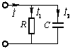
[点击查看答案]
答：
5、图2所示电路中，电压源提供的功率____。
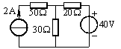
[点击查看答案]
答：
二、单项选择题：在下列各题中，有四个备选答案，请将其中唯一正确的答案填入括号中。(本大题共5小题，每题4分，总计20分)
1．一个理想独立电压源的基本特性是（ ）:
A.其两端电压与流过的电流无关;流过的电流可为任意值,由外电路即可确定
B.其两端电压与流过的电流有关;流过的电流不为任何值,由电压源即可确定
C.其两端电压与流过的电流无关;电流必定由电压源正极流出,可为任意值
D.其两端电压与流过的电流有关;电流未必由电压源正极流出,可为任意值
[点击查看答案]
答：A
2．已知某正弦电压V, 正弦电流A, 则、之间的相位关系是（）
A.超前 B 超前 C. 超前 D. 、同相位
[点击查看答案]
答：B
3．RLC串联谐振电路达到谐振时，以下论述中正确的是(时)（ ）
A.电容两端电压达最大值 B.电感两端电压达最大值
C.电阻两端电压达最大值 D.以上三个电压均达最大值
[点击查看答案]
答：C
4．下列关于三相电路的电压(电流)的关系式中,正确的是（ ）
A.任何三相电路中,线电流++=0；
B.任何三相电路中,线电压++=0；
C.任何三角形联接的三相电路中,；
D.任何星形联接的三相电路中, 。
[点击查看答案]
答：B
5．三个大小均为的电阻接成星形，则其等效的三角形解法中每个电阻的阻值为（ ）
A.；B.3；C.；D.2
[点击查看答案]
答：B
三、综合计算题。(本大题共6小题，每题10分，总计60分)
1．求图示电路中的电流
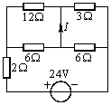
[点击查看答案]
答：
2．图2所示电路，当时，；当时，，求当时，为多少？
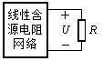
[点击查看答案]
答：
3．图示电路中，，若使电路发生谐振，电容为多少？
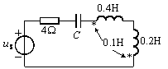
[点击查看答案]
答：
4．图示电路，，，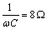，求电容电压的有效值。
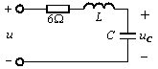
[点击查看答案]
答：
5．图示对称三相电路，电源线电压为，负载每相阻抗，求三相负载吸收的有功功率。
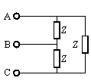
[点击查看答案]
答：有功功率。
6．图示电路原处于稳态，当时开关闭合。试用三要素法求时的。
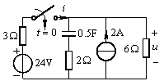
[点击查看答案]
答：/font>

返 回

